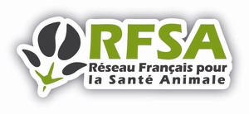

Groupe Résistance aux Antiparasitaires
Réunion du 15 novembre 2022 de 14h à 16h

Réunion en visioconférence

ORDRE DU JOUR

- Suivi de la dernière réunion (dernier compte-rendu du 11 octobre 2021)
- Point monépantel PR laitier (SIMV/ ELANCO, ANSES)

- Réflexion sur les bonnes pratiques de traitement antiparasitaire en élevage bio

- Actualités des membres
- Les projets de la commission parasito SNGTV en lien avec la résistance aux AH (traitement raisonné génisses avec FiBl, formation copro)
- Réflexion sur des bonnes pratiques de traitement antiparasitaire en élevage bio (SIMV)
- CEVA : parcours de formation sur le diagnostic et la gestion des parasites chez les bovins (avec SNGTV)
- Nouveaux projets ENVT (Julie Petermann)
- IDELE : projet de Carole Toczé
- Actualités des laboratoires pharmaceutiques vétérinaires (sous réserve)
- Actualités ANSES, INRAE, ENVs, DGAL, ADILVA (AFNOR)

- Date de la prochaine réunion ?

